

**中一**

**2023/10/11**

主题二《祖国妈妈我爱你》

”

入园情况：今天来了28位小朋友，2位小朋友请假。

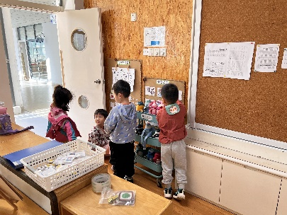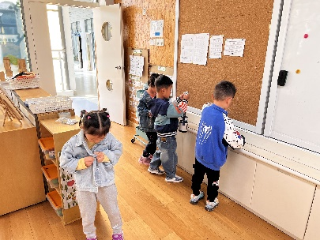

今天的户外活动是：滑滑梯。

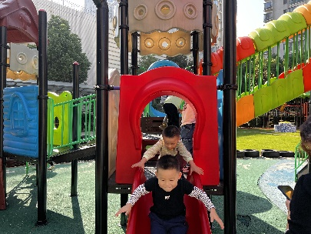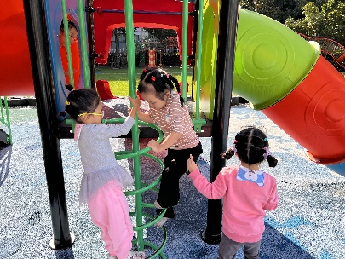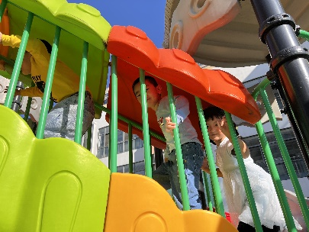

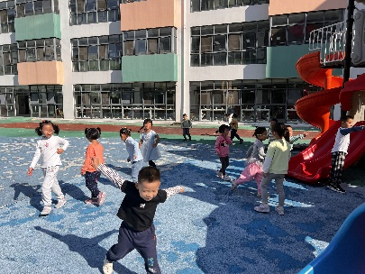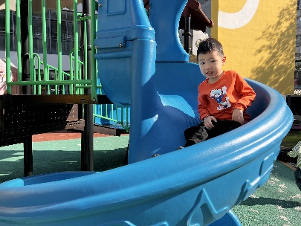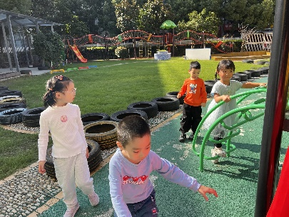

1.社会：《首都北京》

北京是我国的首都，是[国家中心城市](http://baike.baidu.com/view/2846647.htm)，是[中华人民共和国](http://baike.baidu.com/view/1256.htm)[中央人民政府](http://baike.baidu.com/view/1027641.htm)和[全国人民代表大会](http://baike.baidu.com/view/1903.htm)的办公所在地。[北京](http://baike.baidu.com/subview/2621/13223029.htm)是中国“[八大古都](http://baike.baidu.com/view/403640.htm)”之一，拥有众多历史[名胜古迹](http://baike.baidu.com/subview/72143/9716810.htm)和[人文景观](http://baike.baidu.com/view/164271.htm)。本次活动是引导小朋友在了解北京是祖国首都的基础上，更多的了解北京的名胜古迹，从而激发幼儿对北京的向

本班部分家长带孩子外出的机会比较多，但几乎没人去过北京，但如今电视、电脑已经比较普及，因此一些孩子知道北京这个城市，对北京略有了解，但对北京是领导人办公的地方了解比较少，对于北京有哪些名胜古迹也不够清楚。

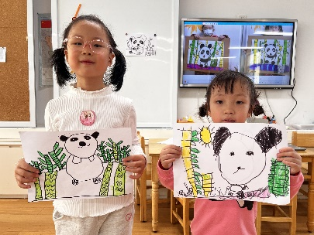2.绘画《大熊猫》

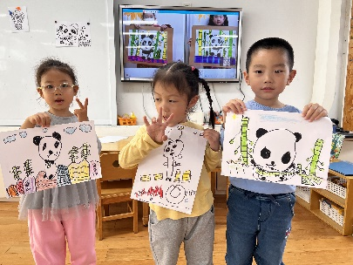

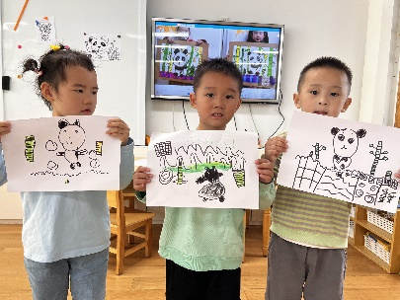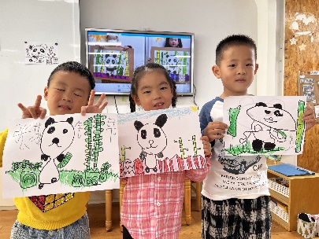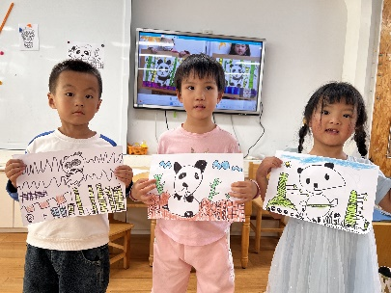

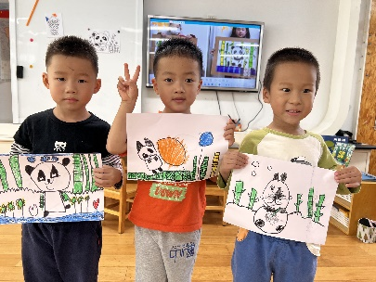

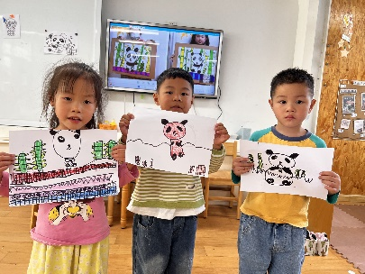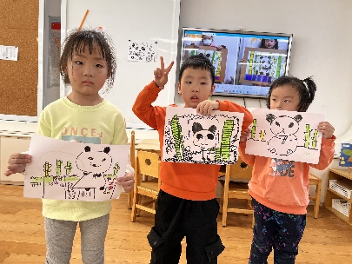

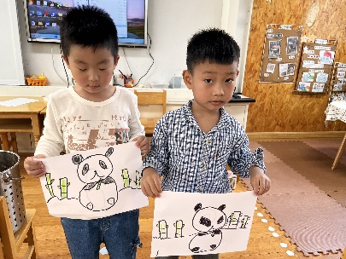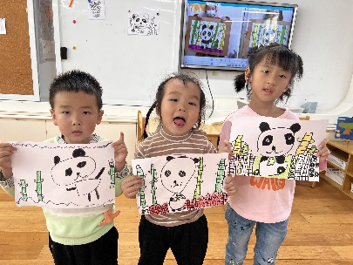

**mmexport1590938236088mmexport1590938236088**

**04生活活动**

**午饭情况**

今天吃得是：扬州炒饭，莲藕玉米排骨汤。

水果：猕猴桃、小番茄。